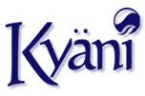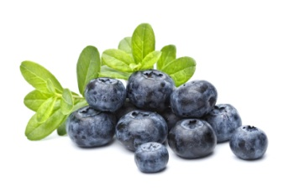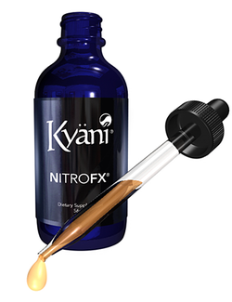

Nitro FX: Ökad energi och bättre förbränning.

**Nitro FX**: Är ett extrakt från Noni frukten som växer i sydliga  
 länder såsom Tahiti. Den innehåller en kväveoxid formula   
som har visat sig hjälpa, bevara, försvara och reparera   
cellerna på DNA nivå. Innehåller kväveoxid som också kallas   
för ” livets molekyler ” då det är en av de viktigaste molekylerna   
för människligt liv. Nonins funktion driver även   
på cirkulationen i kroppen, gör oss piggare, gladare, förbättrar   
matsmältningen, och även den sexuella funktionen blir bättre.

Sunset: Med E-vitamin och Omega 3.

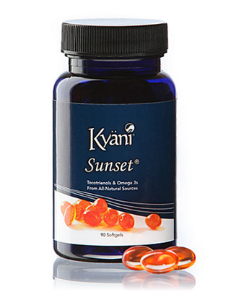

**Kyäni Sunset:** Innehåller en koncentrerad källaav   
omega 3-fett syror från Alaska laxen och naturlig   
vitamin E från Annatto-trädets frön. Omega 3   
syror är nödvändiga ämnen som vi har brist i vår vanliga kost.   
Regelbundet intag av Omega 3 fettsyror hjälper till att skydda oss  
från kroniska inflammationer, hjärt-/ kärlproblem, depressioner   
och Alzheimers. Många näringsexperter anser att lax och blåbär är två av  
naturens mest hälsofrämjande födoämnen.   
Sunset hjälper till att förbättra kvalitén på hud och hår, men även humöret,   
minnet och stress!

